Aufgabenformular

Standardillustrierende Aufgaben veranschaulichen beispielhaft Standards für Lehrkräfte, Lernende und Eltern.
Fach | Geschichte
Name der Aufgabe | Ende des Zweiten Weltkriegs in Europa
Kompetenzbereich | Deuten (Ge-K1)
Kompetenz | Historische Quellen untersuchen (Ge-K1.1)
Niveaustufe(n) | G
Standard | Die Schülerinnen und Schüler können verschiedene Perspektiven als Ausdruck von Werten unterschiedlicher Gruppen erklären und vergleichen.
ggf. Themenfeld | 3.4 Basismodul 9/10 (Ge-I4), Demokratie und Diktatur  Zweiter Weltkrieg
ggf. Bezug Basiscurriculum (BC) oder übergreifenden Themen (ÜT) | Sprachbildung
ggf. Standard BC | 1.3.2 Rezeption/Leseverstehen (SB-K2) - Texte verstehen und nutzen (SB-K2.1)  D: Informationen verschiedener Texte zu einem Thema vergleichen  D: die Meinung der Autorin/des Autors zusammenfassend wiedergeben  1.3.3 Produktion/Sprechen (SB-K2) - Sachverhalte und Informationen zusammenfassend wiedergeben (SB-K3.1)  D: wichtige Informationen aus Texten auf der Grundlage eigener Notizen nennen  Überlegungen zu einem Thema darlegen (SB-K3.2)  D: zu einem Sachverhalt oder zu Texten eigene Überlegungen äußern
Aufgabenformat
offen x |  | halboffen x | geschlossen
Erprobung im Unterricht:
Datum: |  | Jahrgangsstufe: 9/10 | Schulart: ISS
Verschlagwortung | Geschichtskultur

Aufgabe und Material:
Auch aktuelle militärische Auseinandersetzungen vermitteln den Eindruck, dass es sehr schwierig ist, Kriege zu beenden. Kommt es endlich zum Frieden, dann entwickeln die Menschen ganz unterschiedliche Sichtweisen auf Ereignis und Ergebnis. Die beiden Quellen (M1 und M2) sind dafür ein passendes Beispiel. Sie geben zwei unterschiedliche Perspektiven auf den 8. Mai 1945 wieder.

1. Ermittle durch Ankreuzen, welche Perspektive die beiden Quellen widerspiegeln.
M1 M2
Perspektive der deutschen Wehrmachtssoldaten ( ) ( )
neutrale Perspektive ( ) ( )
Perspektive der sowjetischen Siegermacht ( ) ( )
Perspektive der Anti-Hitler-Koalition ( ) ( )
Perspektive der deutschen Bevölkerung ( ) ( )
Perspektive des deutschen Widerstands ( ) ( )
Perspektive der von der Wehrmacht besetzten Länder Europas ( ) ( )

2. Erkläre und vergleiche, welche Vorstellungen in beiden Materialien zum Ausdruck kommen.

LISUM
Bild 1: https://commons.wikimedia.org/wiki/File:Soviet_Cenotaph_Berlin_Treptower_Park.JPG CC BY SA 3.0 DE
M1
Zentrale Figur des Sowjetischen Ehrenmals von Jewgeni Wutschetitsch (1908–1974)
Am 8. Mai 1949 weihte die sowjetische Besatzungsmacht in Berlin-Treptow ihr zentrales Ehrenmal ein. Es würdigt die Leistungen der Sowjetsoldaten im Zweiten Weltkrieg und setzt den Opfern der Roten Armee ein Denkmal.
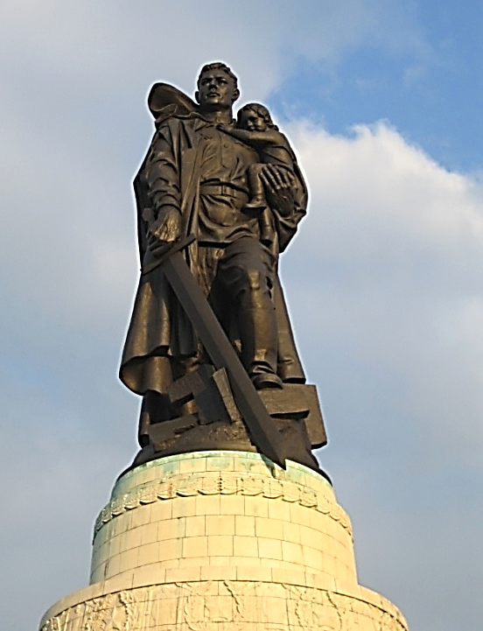

M2
„Der 8. Mai ist für uns Deutsche kein Tag zum Feiern.“
Am 8. Mai 1985 urteilte der damalige Bundespräsident Richard von Weizsäcker (1920–2015) während der Gedenkveranstaltung des Deutschen Bundestages in Bonn über die Situation am Ende des Zweiten Weltkrieges (aktualisierte Rechtschreibung):

[…] Der 8. Mai ist für uns vor allem ein Tag der Erinnerung an das, was Menschen erleiden mussten. Er ist zugleich ein Tag des Nachdenkens über den Gang unserer Geschichte. Je ehrlicher wir ihn begehen, desto freier sind wir, uns seinen Folgen verantwortlich zu stellen.
Der 8. Mai ist für uns Deutsche kein Tag zum Feiern. Die Menschen, die ihn bewusst erlebt haben, denken an ganz persönliche und damit ganz unterschiedliche Erfahrungen zurück. Der eine kehrte heim, der andere wurde heimatlos. Dieser wurde befreit, für jenen begann die Gefangenschaft. Viele waren einfach nur dafür dankbar, dass Bombennächte und Angst vorüber und sie mit dem Leben davongekommen waren. Andere empfanden Schmerz über die vollständige Niederlage des eigenen Vaterlandes. Verbittert standen Deutsche vor zerrissenen Illusionen, dankbar andere Deutsche vor dem geschenkten neuen Anfang. […]

Fundort:http://www.bundespraesident.de/SharedDocs/Reden/DE/Richard-von-Weizsaecker/Reden/1985/05/19850508_Rede.html;jsessionid=6EA97022A75D6E70F2C1B33CB4FD4CAA.2_cid285 (abgerufen am 08.01.2015)

LISUM
Bild 1: https://commons.wikimedia.org/wiki/File:Soviet_Cenotaph_Berlin_Treptower_Park.JPG CC BY SA 3.0 DE

Erwartungshorizont:

Die zentrale Aufgabe der Schülerinnen und Schüler besteht darin, zu erkennen, welche Perspektive die jeweilige Quelle vermittelt. Darauf aufbauend sollten die jeweiligen damit vermittelten Werte erkannt und erklärt werden. Im abschließenden Vergleich sollten die Schülerinnen und Schüler Gemeinsamkeiten und Unterschiede fokussieren.

Zu 1.
Die Lösung erbringt folgendes Teilergebnis:

M1 M2
Perspektive der deutschen Wehrmachtssoldaten ( ) (X)
neutrale Perspektive ( ) ( )
Perspektive der sowjetischen Siegermacht (X) ( )
Perspektive der Anti-Hitler-Koalition ( ) ( )
Perspektive der deutschen Bevölkerung ( ) (X)
Perspektive des deutschen Widerstands ( ) (X)
Perspektive, der von der Wehrmacht besetzten Länder Europas ( ) ( )

Zu 2.
Die Schülerinnen und Schüler sollten erkennen, dass mit Material M1 der Stolz der Sowjetunion auf den Sieg über das NS-Regime und das daraus abgeleitete Selbstbewusstsein von Regierung und Militärs vermittelt werden sollen. Das Ehrenmal erklärt die siegreichen Sowjetsoldaten zu Helden.
In Bezug auf M2 sollten die Schülerinnen und Schüler herausarbeiten, dass der Autor in seiner Rede einen viel breiteren, einen pluralistischen Wertekanon vorstellt. Ihm ist es wichtig, daran zu erinnern, was Deutsche zum Ende des Zweiten Weltkrieges erlebten. Daraus leitet er ab, dass der Wertekanon in Deutschland von Ehrlichkeit, Verantwortungsbewusstsein und Dankbarkeit bestimmt sein sollte.
Erklärt werden kann dies mit den unterschiedlichen Interessen der beiden Gruppen, für die die Quellen exemplarisch stehen. Mit M1 wird die Perspektive der sowjetischen Siegermacht und mit M2 die heterogene deutsche Perspektive der Nachkriegszeit erfasst.
Die Schülerinnen und Schüler sollten die jeweils vertretenen Werte im Zusammenhang mit den unterschiedlichen Rollen, die diese beiden Gruppen im und nach dem Zweiten Weltkrieg spielten, erklären. Wenn auch mit Einschränkungen, so kann doch festgestellt werden, dass das Ende des Zweiten Weltkrieges in beiden Quellen als Befreiung interpretiert wird.

LISUM
Bild 1: https://commons.wikimedia.org/wiki/File:Soviet_Cenotaph_Berlin_Treptower_Park.JPG CC BY SA 3.0 DE

